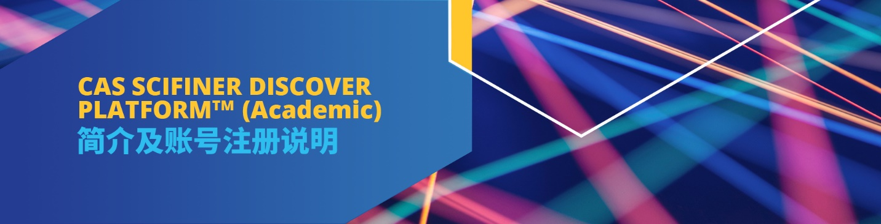

CAS SciFinder Discovery Platform (Academic) 是美国化学文摘社（CAS）出品的权威化学及相关学科智能研究平台，提供全球全面、可靠的化学及相关学科研究信息和分析工具。CAS的国际科学家团队追踪全球科技进展，每日收录汇总、标引、管理着世界上的专利、科技期刊等内容，并通过 CAS SciFinder Discovery Platform (Academic)平台提供的先进检索技术高效揭示重要的技术信息，确保研究人员及时同步全球重要的研究进展。该平台涵盖180多个国家、50多种语言出版的文献及109家专利授权机构的专利，覆盖了多学科、跨学科的科技信息，如化学、生物、医药、材料、食品、应用化学、化学工程、农学、高分子、物理等；收录的文献类型包括期刊、专利、会议论文、学位论文、图书、技术报告、评论、预印本和网络资源等。
CAS SciFinder Discovery Platform (Academic) 集成以下三个解决方案：新一代的SciFinder平台CAS SciFinder^{n}、分析方法解决方案CAS Analytical Methods以及配方(制剂)解决方案CAS Formulus。

- CAS SciFinder^{n}——加速科学发现的业界领先的科学工具
CAS SciFinder^{n}涵盖5900万化学及相关学科文献、2.04亿化学物质、1.5亿化学反应、139万来自专利的马库什结构、7.2亿生物序列、化学品商业信息及管控信息，最早回溯至1840年。CAS SciFinder^{n}是被科学团体信任的业界最领先的相关性搜索引擎，可用于基金申请的文献准备、为新课题制定实验计划、寻求学术合作者、进行逆合成分析以及更多其他的教学和科研活动。

- CAS Analytical Methods——借助CAS科学家深度加工的科学方法，提升研究效率
CAS Analytical Methods涵盖来自期刊中的化学分析方法，提供检索和对比功能，可快速获得能直接在实验室操作的分析方法。可为法医学、食品科学、农学、制药、环境等学科的教学和实验提供帮助。
- CAS Formulus——助力开发安全、有效的产品
CAS Formulus是一个集成配方（制剂）数据与工作流程的解决方案。涵盖制药、化妆品、食品、农化、化妆品、油墨、涂料等众多领域、由CAS科学家从期刊、专利中标引的配方信息。利用CAS Formulus可检索配方及其工艺、成分、目标成分的常见配伍成分、设计配方、和探索合规要求等。

访问方式:
网页方式，IP地址+用户名+密码登录，无并发用户限制。

CAS SciFinder Discovery Platform (Academic)登录账号注册须知
读者使用CAS SciFinder Discovery Platform之前须用邮箱(推荐单位后缀邮箱)新的账号密码，2025年及以前注册的用户请使用以下链接重置密码后登录，如果有任何疑问请邮件联系中国客服china@acs-i.org。
https://accounts.cas.org/password/.
新读者扫描下方二维码填写个人信息后在48小时内查收邮箱收到的注册链接，使用邮箱收到的链接中注册
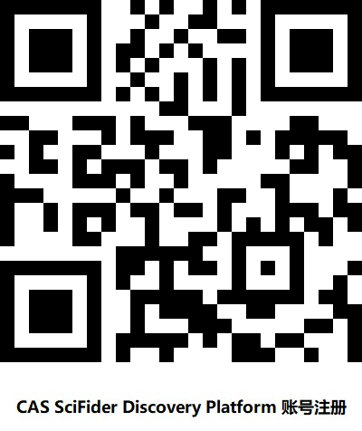

CAS SciFinder^{n}登录网址：https://scifinder-n.cas.org/
CAS SciFinder^{n} 帮助文件：
中文版：https://cas-product-help.zendesk.com/hc/en-us/categories/9782961435533-%E4%BD%BF%E7%94%A8%E5%B8%AE%E5%8A%A9
英文版：
https://cas-product-help.zendesk.com/hc/en-us/

CAS Analytical Methods登录网址：https://methods.cas.org
CAS Analytical Methods帮助文件：
中文版：https://cas-analyticalmethods.zendesk.com/hc/en-us/categories/23354780219021-%E4%B8%AD%E6%96%87-Chinese
英文版：https://cas-analyticalmethods.zendesk.com/hc/en-us

CAS Formulus登录网址：https://formulus.cas.org
CAS Formulus帮助文件：https://cas-formulus.zendesk.com/hc/en-us

相关学习资源：
- 欢迎访问CAS学习中心，获取CAS SciFinder Discovery Platform的学习内容：

- How to use CAS SciFinder-n
- How to use CAS Analytical Methods
- How to use CAS Formulus

特别提示：
- 如果进入系统后20分钟没有操作，系统将自动断开您与服务器的连接
- CAS SciFinder Discovery Platform (Academic)各解决方案经常更新，请大家留意图书馆或CAS官网 (www.cas.org) 的相关信息。
- 注意保护知识产权，合理使用数据库，只用于学术研究，实名使用，不与他人分享，不得在学校以外的其他机构使用，禁止过量下载（请参考CAS官网说明https://www.cas.org/legal/infopolicy）。
- 填写注册信息时，Last Name部分务必填写“姓”的汉语拼音全拼，First Name部分务必填写“名”的汉语拼音全拼。否则账号会快速失效。
- 请在校内完成注册。如需在校外注册，请联系图书馆。
- 在使用过程中出现问题，请先检查浏览器或网络。如无法解决，请联系china@acs-i.org或图书馆。

